Přehled častěji se vyskytujících syndromů

Downův syndrom
Osoby s Downovým syndromem mají mentální retardaci, často srdeční vadu, zrakové vady (šilhavost), jejich svalstvo je hypotonní (ochablé), což narušuje motoriku, oči jsou v mongoloidním postavení, tvář je zploštělá, rysy mohou být nevýrazné, ústní dutina může být menší, jazyk potom působí objemně. Dospělí lidé s Downovým syndromem mohou trpět poruchami štítné žlázy. Downův syndrom se častěji vyskytuje u dětí starších matek, jde o trisomii 21. chromozomu (přítomnost tří chromozomů – správně jsou dva), dá se diagnostikovat již v těhotenstvíí
Děti s mentálním postižením.
: www.downuvsyndrom.cz .
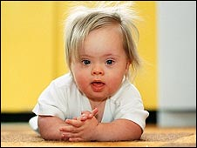
(převzato z www.teachinghelp.org )

Apert syndrom
Dětem s Apert syndromem srůstají lebeční kosti, což ovlivňuje tvar jejich lebky, růst lebky a mozku. Tyto děti mají srostlé prsty na rukou i nohou, ne neobvyklé jsou i deformace patra (gotické patro, rozštěp), anomálie zubů (různě otočené zuby, chybějící zuby, zuby rostoucí ve dvou řadách), oči jsou postaveny daleko od sebe, objevuje se mentální retardace, poruchy sluchu.
Příčinou je genová mutace, dá se diagnostikovat již v těhotenství.: www.apert.estranky.cz .

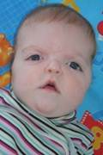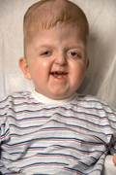
(převzato z http://reecesrainbowprayerwarriors.blogspot.cz )

Prader-Willi syndrom
Pro tyto děti je charakteristická neutuchající chuť k jídlu; pokud se jim nezamezí v přístupu k jídlu, trpí děti s Prader-Willi syndromem obezitou. Jejich svalstvo je hypotonní, inteligence podprůměrná, pohlavní orgány nejsou dostatečně vyvinuté, objevují se zrakové vady a poruchy endokrinního systému (soustava žláz s vnitřní sekrecí).
Příčinou je chromozomová aberace.
www.prader-willi.cz .

Angelmanův syndrom
Děti s tímto syndromem mívají časté bezdůvodné záchvaty smíchu, jejich postoj připomíná loutku, chůze je nemotorná, mentální retardace středně těžkého až těžkého stupně, u osob s Angelmanovým syndromem (AnS) se nerozvíjí expresivní řeč, rozumění ovšem není narušeno v takové míře. Dále trpí nespavostí. Děti s AnS mají velmi často ploché záhlaví, malou hlavu. Častým onemocněním vyskytujícím se u těchto osob je epilepsie.
Příčina je genetická nebo neznámá, tento syndrom nelze diagnostikovat v období těhotenství.
http://angelman.cz/ .

CHARGE syndrom
CHARGE syndrom je kombinace několika vážných zdravotních postižení a onemocnění, jde především o srdeční vadu, psychomotorickou retardaci, poruchy sluchu, rozštěp duhovky případně dalších struktur oka, nedostatečně vyvinuté pohlavní orgány, srostlé nosní dírky, což může být pro novorozence smrtelně nebezpečné.

Cri du chat syndrom
Pláč dětí s tímto syndromem připomíná mňoukání kočky, děti mají mentální retardaci, vrozené vady srdce, jsou menšího vzrůstu, mohou mít výrazně malou hlavu. Problémy se vyskytují během příjmu potravy a polykání, v pozdějším věku i v řeči, mají narušenou motoriku.

Cornelia de Lange
Děti se syndromem Cornelia de Lange mají charakteristický vzhled: uši jsou posazené nízko, jejich obočí je husté a srostlé, horní ret je úzký, koutky povislé, typický je široký kořen nosu a často malá hlava, spojená s celkovým malým vzrůstem. Chůze bývá o široké bázi, jejich vývoj je celkově pomalejší. Objevují se poruchy sluchu i zraku a narušená komunikační schopnost. Některé děti se narodí s rozštěpem patra. Přítomné může být zvracení, návrat žaludečních šťáv do jícnu, průjem.
Příčinou je genová mutace.
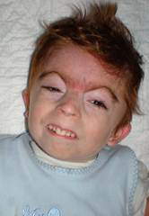
(převzato z http://dermatlas.med.jhmi.edu )

Dětská mozková obrna (DMO)
Dětská mozková obrna je řazena do kategorie tělesného postižení, často ale bývá spojena s mentální retardací a dalšími charakteristickými příznaky, proto ji uvádíme i v tomto přehledu. Zvýšený svalový tonus, případně snížený svalový tonus, bývá doprovázen poruchami zraku a sluchu, narušenou koordinací dechu a fonace, poruchami řeči, poruchami hlasu nebo poruchami příjmu potravy. Objevuje se epilepsie a zvýšená nebo snížená citlivost na různé podněty. Příčinou je poškození mozku – často v důsledku nedostatku kyslíku, může se tak stát v těhotenství, při porodu nebo krátce po narození.
Dětská mozková obrna.
http://dmoinfo.cz/ .

Pierre Robin sekvence
Dalším z častěji se vyskytujících syndromů je Pierre Robin sekvence (PRS), která s sebou přináší výrazně malou dolní čelist, rozštěp měkkého patra, poruchy příjmu potravy. V důsledku malé dolní čelisti, která je navíc více vzadu než u zdravých dětí, je u těchto dětí vysoké riziko zapadávání jazyka. Inteligence není zasažena.
PRS je často součástí jiných syndromů (Stickler, Fetální alkoholový syndrom, Velo-kardio-faciální syndrom). Příčiny jsou různé.
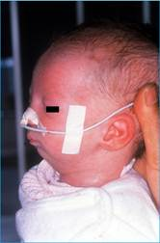
(převzato z www.myhealthyfeeling.com )

Treacher Collins syndrom
Pro Treacher Collins syndrom (TCS) je charakteristický vzhled: vnější oční koutky směřují dolů, dolní čelist je malá, ústa jsou široká, lícní kosti jsou nedostatečně vyvinuté, patro bývá deformované (gotické patro, rozštěp patra), osoby s tímto syndromem mají často vady skusu
a různé poruchy růstu zubů. Časté jsou převodní poruchy sluchu. Inteligence nebývá zasažena.
Tento syndrom je dědičný.
www.treachercollinssyndrom.estranky.cz .
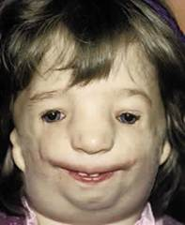
(převzato z www.oculist.net )

Goldenhar syndrom
Pro Goldenhar syndrom je charakteristický nedostatečný vývoj čelistí, nosu, měkkého patra, očí, a to na jedné straně hlavy. Dalšími příznaky jsou skolióza, poruchy sluchu a poruchy zraku, vnitřní orgány mohou být zasaženy také (pak se může vyskytnout srdeční vada, anomálie ledvin či jater).
Příčina je multifaktoriální, to znamená, že se na vzniku syndromu podílí celá řada faktorů.
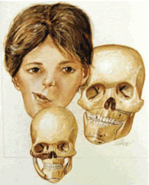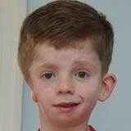
(převzato z http://dentistryandmedicine.blogspot.cz )

Usher syndrom
Usher syndrom způsobuje hluchoslepotu. Existují tři stupně. V případě nejtěžší formy postižení se dítě rodí hluché (nebo ztrácí sluch brzy po narození) a o zrak přichází v raném dětství, hluchoslepota bývá spojena s poruchami rovnováhy. Osoby s nejlehčím stupněm ztrácejí zrak a sluch až v pozdějším věku a ztráta nemusí být úplná.

Mgr. Monika Kunhartová

